Этикет в раннем возрасте.

Воспитатель: Т.А.Гусева
Этикет для ребенка – это волшебная страна, где ему будут открыты все двери для успешного общения со знакомыми и незнакомыми людьми. Став воспитанным, вежливым и дружелюбным человеком, он сможет легко и уверенно общаться с людьми. Ребенок без труда будет здороваться, дарить и принимать подарки, ходить в гости, говорить по телефону и многое другое…
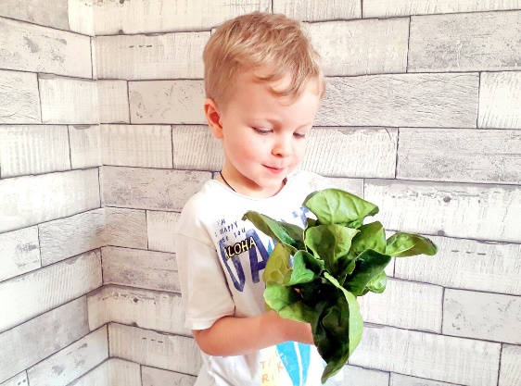
Ребенок 2-3 лет иногда не понимает зачем, идя в гости, нести угощения, почему нельзя брать своей ложкой из салатницы, класть недоеденные кусочки на скатерть, стучать ложкой, громко кричать, ведь это так увлекательно?!
Ребенка можно учить хорошим манерам взглядом, интонацией, фразами. К примеру, следует желать приятного аппетита, благодарить, вежливого здороваться и прощаться. Этикет преподносится ребенку как обычные повседневные правила, не делая акцент на запретах (не трогай, не кричи, не шуми и т.д.). Важно разъяснить ребенку, что такое «хорошо», и что такое «плохо» в нужном месте, в нужное время, в конкретных ситуациях, где требуется вести себя согласно социально принятым нормам. Можно обсуждать поступки других людей, героев мультфильмов, поясняя, почему они нарушают нормы этикета или же, напротив, им соответствуют. Почитайте ребенку стихи С. Маршака «Урок вежливости», «Ежели вы вежливы». Таким образом, вы поможете малыша правила этикета осваивать наглядно на практике.
Дети очень любят играть. Разыграйте сценки «визит к поликлинику», «делаем покупки в магазине», «поездка в автобусе», используя игрушки. Инсценируйте с ребенком возможные ситуации в общественных местах и попутно объясняя нормы поведения.
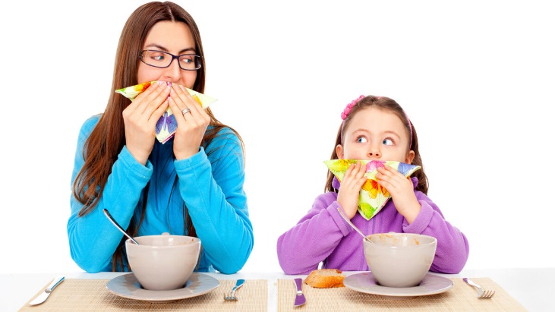
И самый важный момент: нет лучшего способа обучить ребенка хорошим манерам, чем лично соблюдать их! Вы для них эталон поведения, ведь именно от того как вы общаетесь и соблюдаете нормы поведения, зависит какими станут ваши дети. Если малыш видит на наглядном примере, как правильно нужно себя вести, ему не нужно будет об этом постоянно говорить. Чтобы ребенок умел приветствовать, просить, благодарить, извиняться вы должны сами подавать пример правильного речевого этикета. Если вы тактично общаетесь, здороваетесь, правильно ведете себя в гостях и на людях, активно используете свой «вежливый» словарный запас, будьте уверенны – тем самым вы ежедневно учите ребенка правилам этикета.
Также помните, что на развитие малыша значительное влияние оказывает окружение. Чтобы ребенок имел хорошие манеры, необходимо ограничить его контакты с теми людьми, которым чужды нормы вежливого общения.
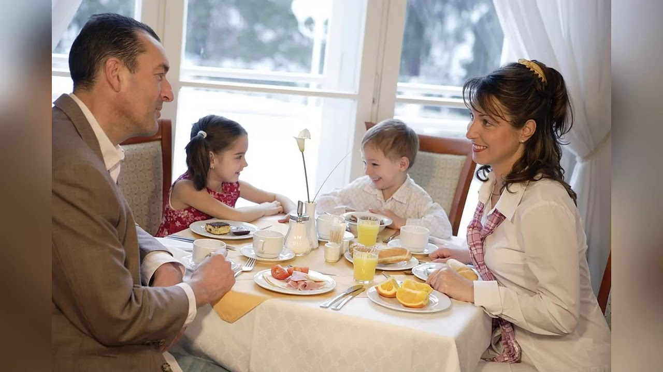
И если вы случайно услышали «Какой воспитанный ребенок!», значит вы все делаете правильно, сумели привить вашему ребенку правила хорошего тона.

30.06.2021

